***FINSCH AMAZONE (Amazona Finschi)***

*Bij de Finsch Amazone hebben we 2 soorten : de Finsch Amazone en de Woods Amazone.*

*Deze amazone is afkomstig van de het zuidelijke gedeelte van de westkust van Mexico.*

*Hij is ongeveer 34 cm en behoort dus tot de kleinere soorten.*

*Het is een vogel die met uitsterven bedreigd worden en dus behoort tot de CITES I vogels.*

*Er is geen onderscheid tussen man en pop. Ge geslacht moet dus endoscopisch bepaald worden of door DNA bepaling.*

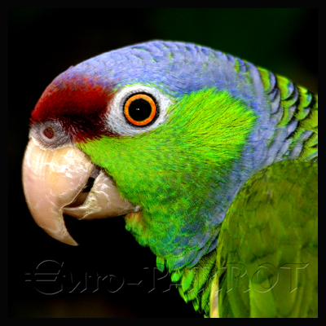*De lichaamskleur is groen. Het voorhoofd, het voorste gedeelte van de schedel en de teugels zijn roodbruin. Het achterste gedeelte van de schedel, de nek en de zijkanten van de nek zijn hemelsblauw. De smalle naakte oogring is grijs. De bevedering rond de ogen, wangen en oordek is groengeel. De armpennen van de vleugels zijn violetblauw. Ze hebben een rode vleugelspiegel die gevormd wordt door de vijf buitenste armpennen. De staart is groen met een geelgroene punt. De buitenste staartveren hebben een blauwe buitenvlag. De snavel is geelachtig hoornkleurig, de irissen van de ogen zijn oranje en de poten zijn grijs.*

*De Woods amazone is iets groter dan de Finsch amazone en de groene lichaamskleur is minder geelachtig van tint. Het roodbruin is ook iets matter van kleur.*

*Foto van intenet*

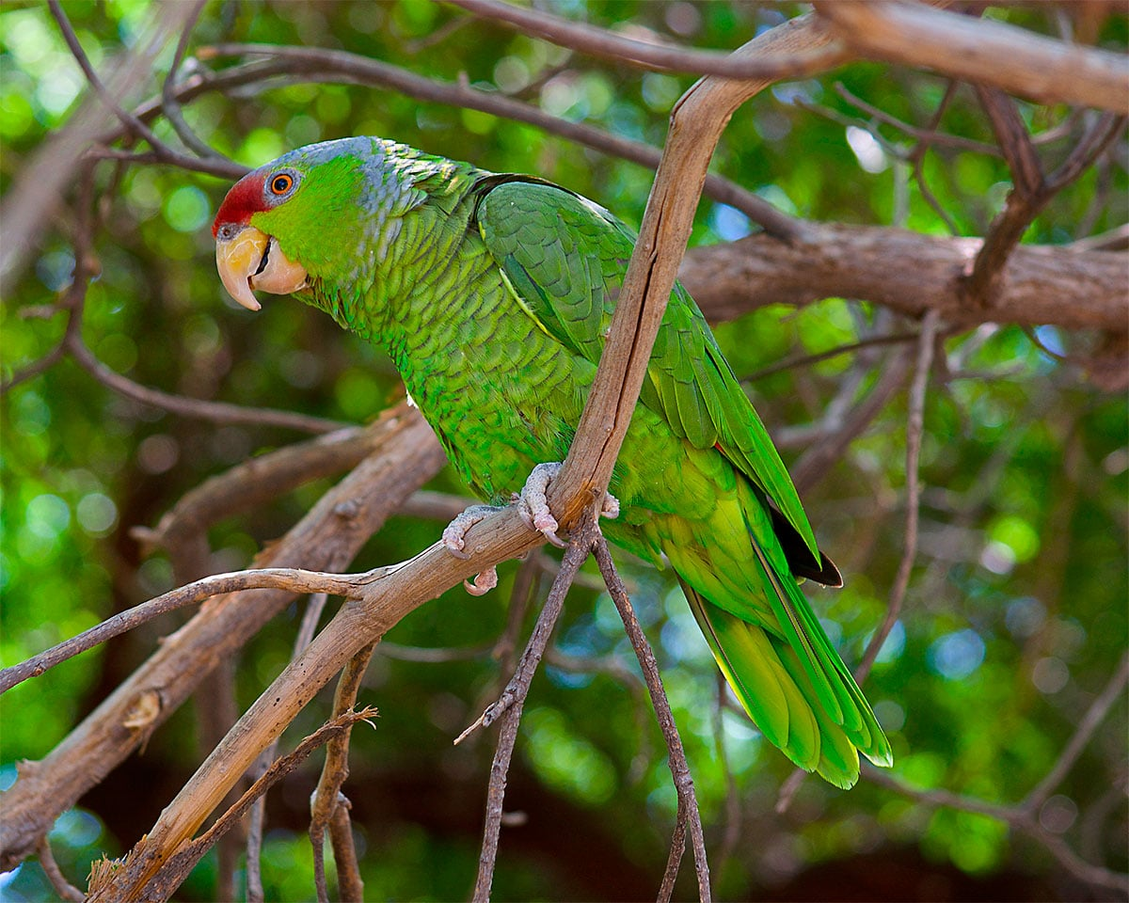*In gevangenschap zijn het lieve en rustige vogels die snel vertrouwd worden met hun verzorger. In de broedperiode kunnen ze net als andere amazones vrij luidruchtig worden.*

*Het is aan te raden deze vogels te houden in een volière van 2,5 x 1 m en 2 m hoog. Ze moeten eveneens over een droog en verwarmd nachthok kunnen beschikken.*

*Foto van internet*

*De Finsch amazone wordt gevoed met een goed mengsel voor papegaaien, dagelijks afwisselend vers fruit (appel, kiwi, papaya en sinaasappel) en groente (o.a. wortelen). Regelmatig moet een vitaminen- en mineralenmengsel worden gegeven dat geschikt is voor papegaaien. Verder moet er altijd grit, houtskool en maagkiezel voorradig zijn. Gekookte maïs, honing en cedernoten worden altijd graag gegeten. Men moet vooral opletten dat het voedsel niet te veel vet bevat. Te veel witte zonnepitten is uit den boze.*

*Natuurlijk moet ook elke dag vers drinkwater gegeven worden.*

*Deze vogels klimmen en klauteren graag en hebben een grote knaagbehoefte. Een uitgerafeld touw en verse wilgentakken zijn hiervoor uitermate geschikt. De meeste van deze vogels kunnen heel goed het menselijk stemgeluid nabootsen. In de warmere periode van het jaar worden ze graag gedoucht. Dit kan je doen met een plantenspuit op afstand.*

*Voor de kweek moet je er zeker van zijn dat het goed klikt tussen beide vogels. Als broedblok gebruik je een uitgeholde boomstam of een stevig blok met een bodem van ong. 30 x 30 cm en 50 tot 60 cm hoog met een invlieggat van 11 tot 12 cm. Op de bodem leg je turfmolm. Ook wilgentakjes worden door de vogels fijngemaakt als nestmateriaal.*

*Meestal worden om de andere dag eitjes gelegd, 2 tot 3 in totaal maar uitzonderlijk ook meer.*

*Het popje broedt de eitjes uit. Terwijl ze broedt wordt ze door het mannetje gevoerd. Na ongeveer 4 weken komen de eitjes uit. De jongen blijven 6 tot 8 weken in het nest.*

*Na 2 weken moeten de jongen geringd worden met ringmaat 11 mm.*

*Naarmate de jongen ouder worden, worden ook de ouders agressiever, vooral als het jong door de verzorger in de hand genomen wordt. Het is heel belangrijk om in dit stadium de vogels te voorzien van voldoende voedsel. De jongen worden tot een leeftijd van 3 tot 4 maanden nog gevoerd en begeleid door de beide ouders.*

*Het is aan te raden om tijdens de kweek zo weinig mogelijk stress te veroorzaken bij de ouders. Ze zouden anders wel eens het nest in de steek kunnen laten.*

*Wij hebben ons onlangs zo een koppeltje aangeschaft. Ze zouden normaal gezien volgend jaar kweekrijp moeten zijn. Het klikt heel goed. Laten we dus maar hopen op een beetje succes in het volgende broedseizoen.*